八年级物理下学期期末试题

一、选择题（每小题2分 共34分）
1．下列关于浮力的说法中正确的是（ ）
A．浮力都是由水产生的
B．只有固体才能受到浮力的作用
C．浮力方向与重力方向相反
D．在不同液体中浮力方向会不同
2．一物体的质量是2kg，用手按在水中浸没时受到的浮力是3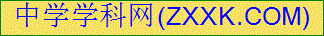0N，则放开手后物体将（ ）
A. 上浮 B. 悬浮 C. 下沉 D. 无法判断
3.如图所示的装置中，不是利用连通器原理工作的是( )
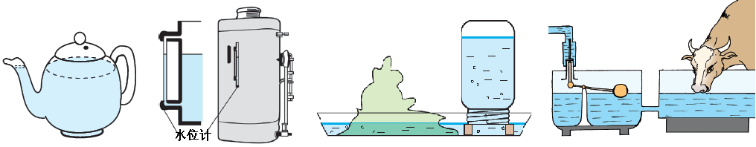4.、如图中能够减小压强的是( )
A．茶壶
B．锅炉水位计
C．盆景的自动给水装置
D．乳牛自动喂水器
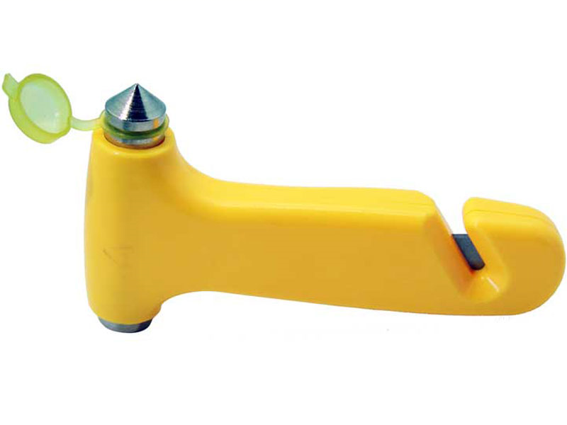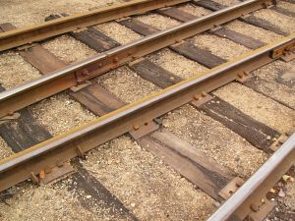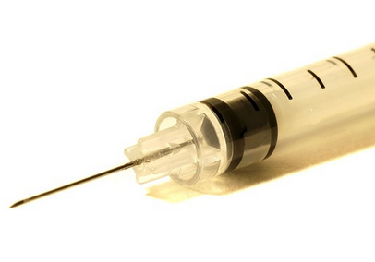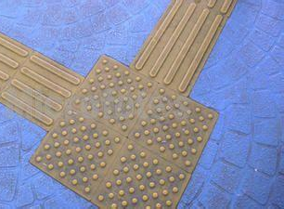
A．安全锤的锤头很尖 B．铁轨铺在枕木上 C．针头做得很尖 D．盲道上凸起的圆点
5．下列几种情况中，没有力对物体做功的是（ ）
A．在光滑水平面上匀速运动着的小球
B．某人从山脚跑到山顶
C．汽车沿着斜面向上匀速行驶
D．起重机吊着重物匀速下降

6.体重为500N的小明先匀速爬杆，再匀速爬绳；下列说法正确的是（ ）A、爬杆时受的摩擦力比爬绳大，方向竖直向上
B、两次受的摩擦力一样大；方向竖直向上
C、两次受的摩擦力一样大，方向竖直向下
D、以上说法都不对。
7.下列说法错误的是( )
A．拍打刚晒过的被子时，灰尘脱落是利用惯性
B．车轮上刻有花纹是为了增大摩擦
C．马德堡半球实验证明了大气压的存在
D．人抓住牵牛绳拉牛没拉动时，人拉牛的力小于牛受到的摩擦力
8.下列事例或现象中不能用惯性知识解释的是( )
A．在马路上骑自行车不宜太快，防止造成交通事故
B．树上熟透的苹果，沿竖直方向落下
C．汽车在刹车或启动时，乘客会前倾或后仰
D．在匀速行驶的列车上，小明向上跳起后仍然落回原处
9.如图所示，两容器中分别装有相同高度的水和盐水（ρ_{水}＜ρ_{盐水}），A、B、C三点液体的压强分别为p_{A}、p_{B}、p_{C}，它们的大小关系是（ ）
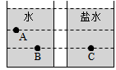
A． p_{A}＜p_{B}＜p_{C} B．p_{A}＞p_{B}＞p_{C}
图4
C．p_{A}＜p_{B}=p_{C} D．p_{A}=p_{B}=p_{C[}
[来源:学#科#网Z#X#X#K]
10.某同学逛商场乘自动扶梯从一楼到三楼的过程中，自动扶梯对他做的功约为
A．0 B．5×10²J C．5×10³J D．5×10⁴J

11．一架护林飞机，在某森林上空的一定高度匀速飞行，并不断地喷洒治虫药，以下说法正确的是（ ）
A．飞机的动能变大，重力势能变小
B．飞机的动能变小，重力势能变大
C．飞机的机械能变小
D．飞机的机械能变大
12．在下列运动过程中都伴随着能量的转化，由重力势能转化为动能的是
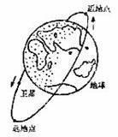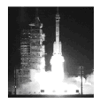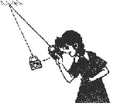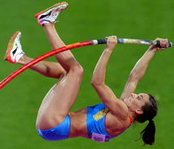
A.卫星由近地点到远地点 B.火箭腾空而起
C.小莉松手铁锁下摆 D.运动员撑杆上升
13．下列关于简单机械的描述不正确的是（ ）
 | A． | 钓鱼竿是省力杠杆 | B． | 动滑轮是省力机械[来源:Zxxk.Com]
 | C． | 天平是等臂杠杆 | D． | 利用斜面可以省力
14．下列杠杆中属于费力杠杆的是（ ）
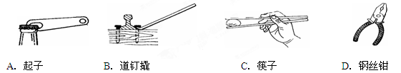
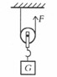
15．如图所示，在拉力F的作用下，物体G匀速上升0.2m。已知G＝18N，F＝10N。这一过程中，不能得到的结论是（ ）
A. 绳子自由端上升0.4米 B. 拉力F做功2焦
C. 若不计摩擦，则动滑轮重为2牛 D. 重力G做功3.6焦
16．如图所示，用拉力F使物体竖直匀速上升，下列说法正确的是
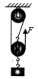
A．对物体做的功是额外功
B．拉力F做的功是有用功
C．拉力F移动的距离是物体移动距离的2倍
D．增加物体重力可以增加滑轮组的机械效率
17．如图所示的杠杆是平衡的，如果在支点左侧的钩码下方，再挂一只相同的钩码，要使杠杆重新平衡（ ）
A.在右侧的钩码下再加挂一只相同的钩码
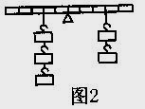
B.将右侧的钩码往右移一格
C.将左侧的钩码往左移一格
D.将右侧的钩码往左移半格
二、填空题（每空2分 共36分）
18．重力的施力物体是_____；重力的方向_____, 甲、乙两同学的重力之比是5：4，这两学生质量之比是________。
19.用脚踢足球，脚感觉疼说明物体间力的作用是_______。
20.力的三要素是_____、_____、_____。
21．把重5 N、密度为0．9×10³ kg／m³的实心物体投入水中．当物体静止时，物体处于________状态(填“漂浮"、“悬浮”或“沉在水底")，物体所受的浮力是_________N，物体排开的水重是______N。 (水的密度为1.0×10³ kg／m³)
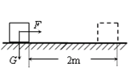
21．如图所示，放在水平桌面上重为G＝10N的木块，在F＝4N的水平拉力作用下，5s内运动了2m，在这个过程中，重力G对物体做的功为______J，拉力F做功的功为_____J，拉力的功率_____W。

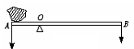
23．如图所示，某人用一根长1 m的轻质硬棒去撬动A端一块重500 N的石块，已知支点O到A端长20 cm，则此杠杆是_____杠杆（填“省力”或“费力”）；在B 端至少要加_____N的力才能撬动石块。

24．对于定滑轮，它的动力臂______阻力臂，所以使用定滑轮______ 力；对于动滑轮来说，当动力的方向竖直向上拉时，它的动力臂是阻力臂的2倍，所以使用动滑轮可以____
三、作图与实验题（25、26小题各3分、27、28小题每空1分 共7分）
25．如图所示为钓鱼竿钓鱼时的示意图，O为支点，F₁表示手对钓鱼竿的作用力，请在图中画出鱼线对钓鱼竿拉力F₂的力臂L₂；

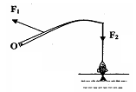

26．如图所示，一人要将重物拉起，重物上升20cm，绳子自由端移动60cm，请你正确绕绳．
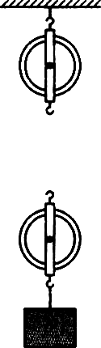

27． 小刚同学用一个弹簧测力计、一个金属块两个相同的烧杯(分别装有一定量的水和酒精)，对浸在液体中的物体所受的浮力进行了探究。下图表示探究过程及有关数据。
a.分析②、③、④，说明浮力大小跟 有关。
b.分析 ，说明浮力大小跟液体的密度有关。
c.物体完全浸没在酒精中所受的浮力是 N。
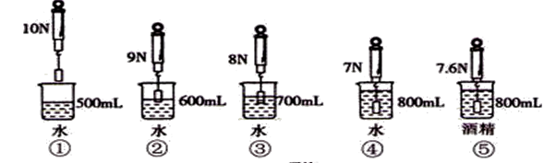

28．探究杠杆的平衡条件：
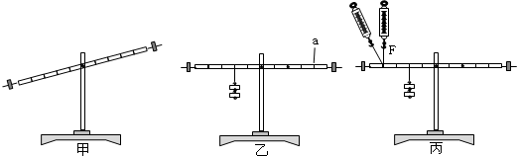
（1)如图甲，杠杆在支架上，可将杠杆左端的平衡螺母向_____调节，要使其在水平位置平衡，这样做的好处是________________。
（2）图乙中要使杠杆平衡，应在a处挂______个钩码。
（3）当弹簧测力计由图丙的竖直地拉着变成倾斜地拉着，使杠杆在水平位置静止时，弹簧测力计的示数将_____________（选填“变大”、“不变”或“变小”）
四、计算题（29小题9分30题8分）
29．学校的建筑工地有一块6000N的重物．现用如图所示的滑轮组匀速提升，在重物上升0.8m的过程中，该滑轮组的机械效率为80%．（不计滑轮组摩擦及绳重）则：
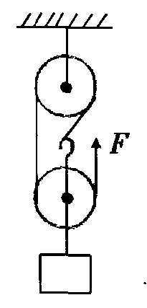
(1)绳头自由端移动的距离？
(2)拉力做的总功？
(3)拉力的大小？

30．如图，小王站在高3m、长6m的斜面上，将重200N的木箱A沿斜面匀速从底端拉上顶端，拉力大小恒为120N，所花时间是10s．
求：（1）木箱A沿斜面方向的运动速度．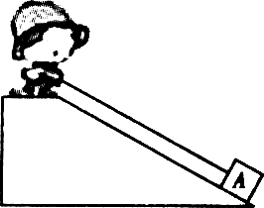
（2）小王对木箱A做功的功率．

